- Озаглавь текст. Спиши правильно и красиво. Обозначь изученные орфограммы.
В субботу Сергей и Костя пошли на каток. А там так много народу, что ребята даже не стали коньки надевать.
Вдруг налетел резкий ветер. Чью-то шапку унёс. Чей-то платок сорвал. Очень скоро каток опустел.
А Костю и Сергея ветер не испугал. Ребята надели коньки, нахлобучили шапки. И быстрей на лёд.
________________________________________________________________________________________________________________________________________________________________________________________________________________________________________________________________________________________________________________________________________________________________________________________________________________________________________________________________________________________________________________________________________________________________________________________________________________________________
- Запиши транскрипцию слов: мотылёк, Москва, колосья, метеорит, город.

__________________________________________________________________________________________________________________________________________________________

- Раздели слова на слоги и для переноса:
Деньки, заходил, вредный, едок, кружка, апельсин, осень.
______________________________________________________________________________________________________________________________________________

- Напиши по три слова с указанной орфограммой:
а) Разделительный ь.
____________________________________________________________________________________
б) Проверяемые буквы согласных в конце слова.
____________________________________________________________________________________
в) Проверяемые буквы безударных гласных в корне.
______________________________________________________________________________________

- Сделай фонетический разбор слов «зелёный» и «подружка».

__________________________________________________________________________________________________________________________________________________________________________________________________________________________________________________________________________________________________________________________________________________________________________________________________________________________________________________________________________________________________________________________________________________________________________________________________________________________________________________________________________________________________________________________________________________________________________________________________________________________________________________________________________________________________________________________________________________________________________________________________________________________________________________________________________

- Озаглавь текст. Спиши правильно и красиво. Обозначь изученные орфограммы.
_______________________________________________________________________
В наш город из Москвы приехал цирк.
Он привёз дрессированных медведей. Медвежья семья выступала на роликовых коньках. Медведи играли в хоккей. Больше всего мячей забили медвежата. Они уверенно двигались на коньках. При этом смешно размахивали клюшками. А в перерывах просили у дрессировщика сахар и ягоды. Весело было и артистам, и зрителям.

- Запиши как можно больше однокоренных слов к словам:
Город______________________________________________________________________________________________________________________________________
Добро_____________________________________________________________________________________________________________________________________

- Сделай фонетический разбор слова якорь.
_______________________________________________________________________________________________________________________________________________________________________________________________________________________________________________________________________________________________________________________________________________________________________________________________________________________________________________________________________________________________________________________________________________________________________________________

- Прочитай текст. Найди в нём слова, написанные с ошибками. Исправь и запиши текст правильно и красиво.
На пруду плавал белый лебеть. У вады рос камыж. На берек выполс уш. На высокий дуп сел ястреп. Влису раздался криг птицы.
_____________________________________________________________________________________________________________________________________________________________________________________________________________________________________________________________________________________________________________________________________________________________________________________________
КОНТРОЛЬНОЕ СПИСЫВАНИЕ
ТЕКСТ № 1
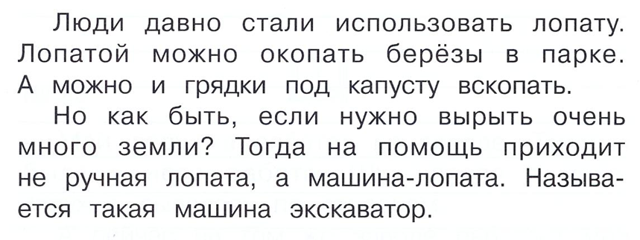
ТЕКСТ № 2
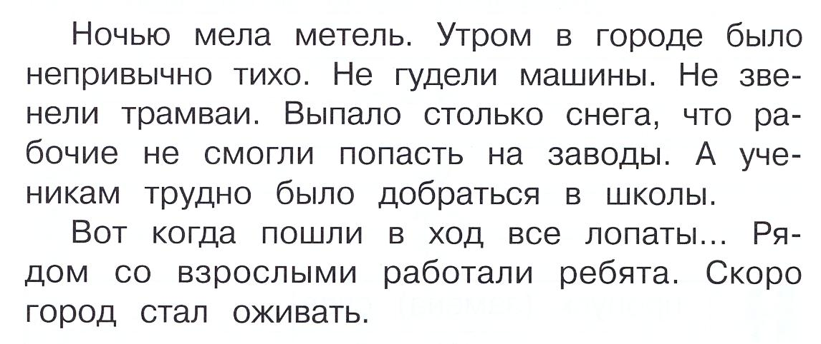
ТЕКСТ № 3
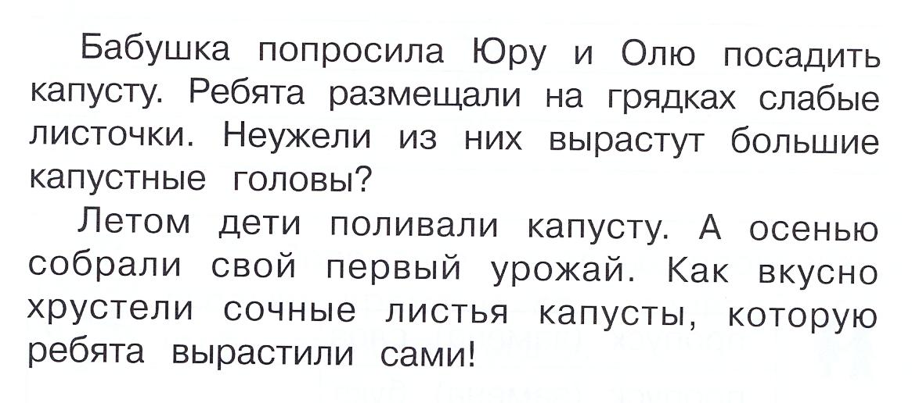

ИТОГОВЫЙ ТЕСТ ПО РУССКОМУ ЯЗЫКУ ДЛЯ 2 КЛАССА

1. Посчитай количество букв и звуков в слове въезд. Укажи правильный ответ.
1) 4 б., 4 зв. 2) 5 б., 4 зв. 3) 5 б., 5 зв.

2. Какое слово нельзя переносить?
1) шутка 3) котик
2) заяц 4) кость

3. Написание, какого слова не соответствует произношению?
1) ручка 3) зубки
2) кукла 4) санки

4. В каком ряду оба слова являются однокоренными?
1) товарищ, дружок
2) чёрный, тёмный
3) водный, подводный
4) лес, деревья

5. Определи часть речи. Соотнеси слово с частью речи.
Кричать существительное
крик прилагательное
крикливый глагол

6. В каком слове нельзя проверить безударный гласный?
1) ведро 3) столбы
2) капуста 4) письмо

7. Какое слово является проверочным для слова грибник?
1) погреб 3) грибной
2) гриб 4) грибница

8. В каком слове допущена ошибка?
1) хлеб 3) приз
2) рукаф 4) зуб

9. Какое слово является проверочным для слова дуб?
1) дубки 3) дупло
2) дубок 4) дублёр

10. Укажи главные члены предложения. Из дальних стран возвращаются грачи.
1) из дальних стран
2) возвращаются из страны
3) возвращаются грачи

